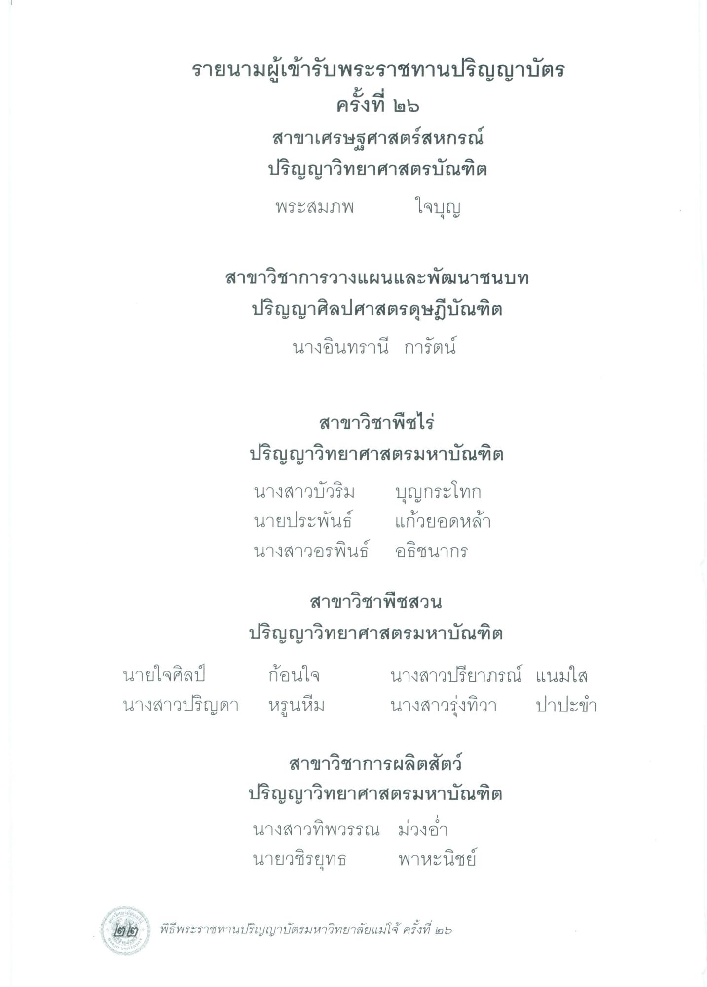
รายนามผู้เข้ารับพระราชทานปริญญาบัตร
ครั้งที่ ๒๖
สาขาเศรษฐศาสตร์สหกรณ์ ปริญญาวิทยาศาสตรบัณฑิต พระสมภพ ใจบุญ
สาขาวิชาการวางแผนและพัฒนาชนบท ปริญญาศิลปศาสตรดุษฎีบัณฑิต
นางอินทรานี การัตน์
สาขาวิชาพืชไร่ ปริญญาวิทยาศาสตรมหาบัณฑิต นางสาวบัวริม บุญกระโทก นายประพันธ์ แก้วยอดหล้า นางสาวอรพินธ์ อธิชนากร
สาขาวิชาพืชสวน ปริญญาวิทยาศาสตรมหาบัณฑิต ก้อนใจ นางสาวปรียาภรณ์ แนมใส หรูนหม นางสาวรุ่งทิวา ปาปะขํา
นายใจศิลป์ นางสาวปริญดา
สาขาวิชาการผลิตสัตว์ ปริญญาวิทยาศาสตรมหาบัณฑิต นางสาวทิพวรรณ ม่วง นายวชิรยุทธ พาหะนิชย์
๒๒
พิธีพระราชทานปริญญาบัตรมหาวิทยาลัยแม่โจ้ ครั้งที่ ๒๖
พธพระราชทา
าล
ท ๒๖

